第二单元 离子键 离子晶体
[学习目标定位] 1.正确理解离子键、离子晶体的概念，知道离子晶体类型与其性质的联系。2.认识晶格能的概念和意义，能根据晶格能的大小，会分析晶体的性质。
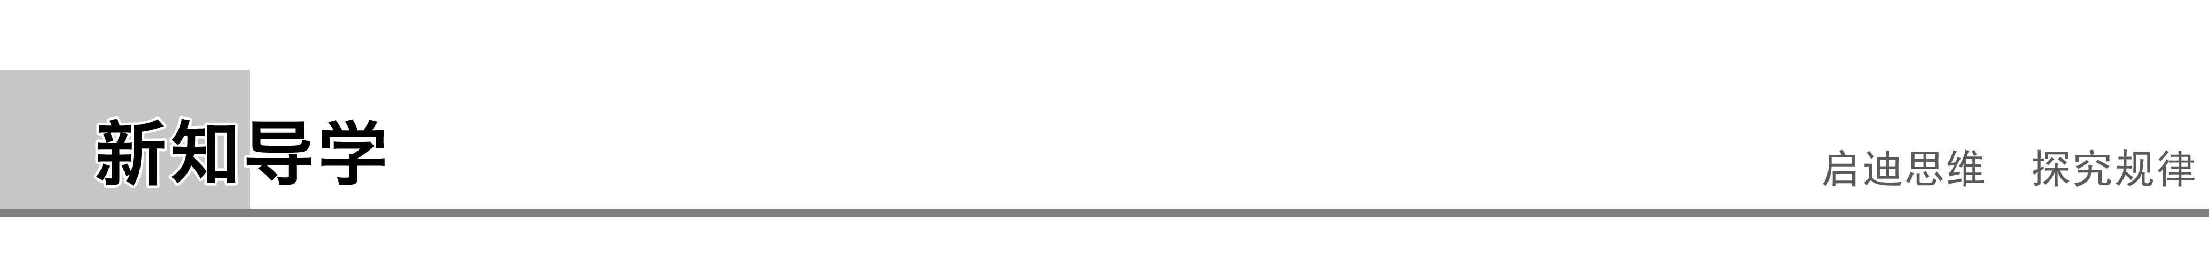
一、离子键的形成
1．形成过程
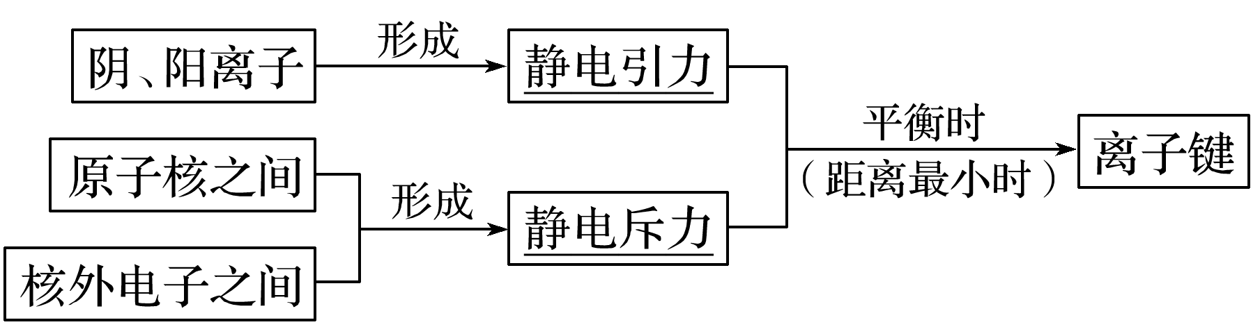
2．特征
(1)没有方向性：离子键的实质是静电作用，离子的电荷分布通常被看成是球形对称的，因此一种离子对带异性电荷离子的吸引作用与其所处的方向无关。
(2)没有饱和性：在离子化合物中，每个离子周围最邻近的带异性电荷离子数目的多少，取决于阴、阳离子的相对大小。只要空间条件允许，阳离子将吸引尽可能多的阴离子排列在其周围，阴离子也将吸引尽可能多的阳离子排列在其周围，以达到降低体系能量的目的。
(1)离子键的存在
只存在于离子化合物中：大多数盐、强碱、活泼金属氧化物(过氧化物如Na₂O₂)、氢化物(如NaH和NH₄H)等。
(2)离子键的实质是“静电作用”。这种静电作用不仅是静电引力，而是指阴、阳离子之间静电吸引力与电子与电子之间、原子核与原子核之间的排斥力处于平衡时的总效应。
(3)成键条件：成键元素的原子得、失电子的能力差别很大，电负性差值大于1.7。
例1 具有下列电子排布的原子中最难形成离子键的是( )
A．1s²2s²2p² B．1s²2s²2p⁵
C．1s²2s²2p⁶3s² D．1s²2s²2p⁶3s¹
答案 A
解析 形成离子键的元素为活泼金属元素与活泼非金属元素，A为C元素，B为F元素，C为Mg元素，D为Na元素，则只有A项碳元素既难失电子，又难得电子，不易形成离子键。
例2 下列关于离子键的说法中错误的是( )
A．离子键没有方向性和饱和性
B．非金属元素组成的物质也可以含离子键
C．形成离子键时离子间的静电作用包括静电吸引和静电排斥
D．因为离子键无饱和性，故一种离子周围可以吸引任意多个带异性电荷的离子
答案 D
解析 活泼金属和活泼非金属元素原子间易形成离子键，但由非金属元素组成的物质也可含离子键，如铵盐，B项正确；离子键无饱和性，体现在一种离子周围可以尽可能多地吸引带异性电荷的离子，但也不是任意的，因为这个数目还要受两种离子的半径比(即空间条件是否允许)和个数比的影响，D项错误。
易错警示
(1)金属与非金属形成的化学键有可能是共价键，如AlCl₃。
(2)完全由非金属元素形成的化合物中有可能含离子键，如NH₄Cl、NH₄H，一定有共价键。
(3) 离子键不具有饱和性是相对的，每种离子化合物的组成和结构是一定的，而不是任意的。
二、离子晶体
1．概念及结构特点
(1)概念：阴、阳离子通过离子键结合而形成的晶体。
(2)结构特点
①构成微粒：阴离子和阳离子，离子晶体中不存在单个分子，其化学式表示的是离子的个数比。
②微粒间的作用力：离子键。
2．晶格能(U)
(1)概念：拆开1_mol离子晶体形成气态阴离子和气态阳离子所吸收的能量。
(2)影响因素：离子晶体中离子半径越小，所带电荷越多，晶格能越大。
(3)晶格能与晶体物理性质的关系：晶格能越大，离子键稳定性越强，离子晶体的熔、沸点越高，硬度越大。
3．离子晶体的结构
(1)配位数：离子晶体中一个离子周围最邻近的异电性离子的数目，叫做离子的配位数。
(2)观察分析表中AB型离子晶体的结构模型，填写下表：
晶体结构模型 | 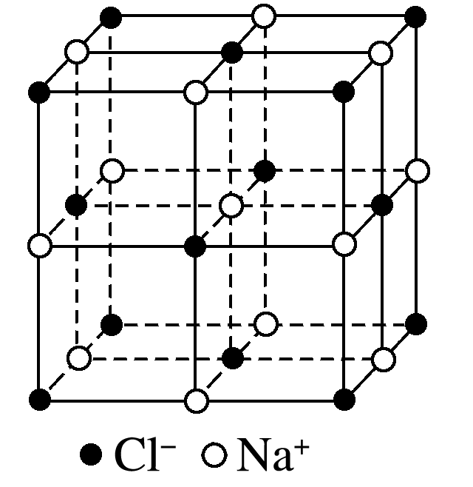 | 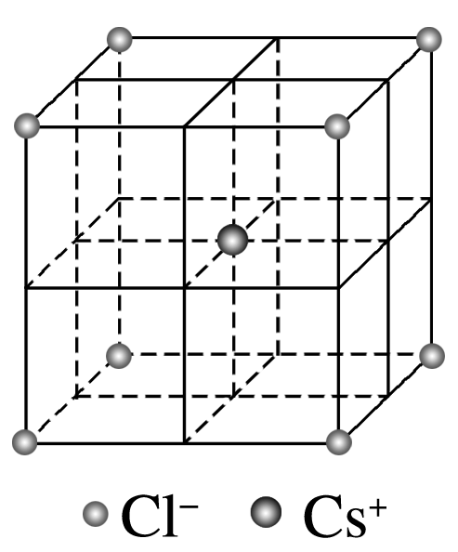 | 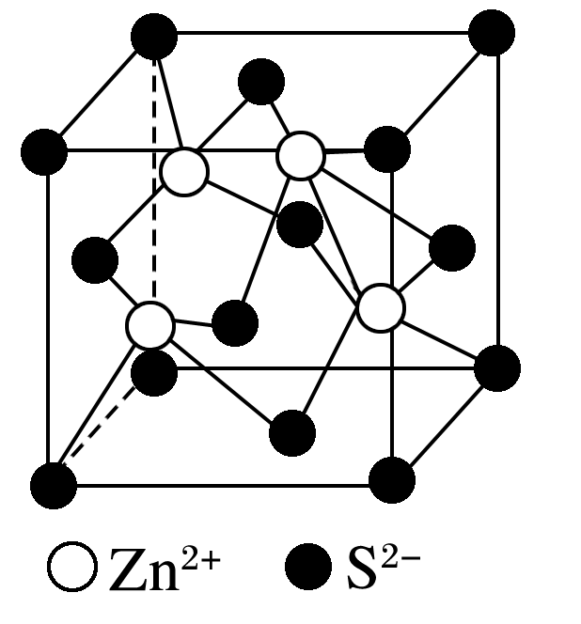
配位数 | Cl－和Na＋配位数都为6 | Cl－和Cs＋配位数都为8 | Zn^{2＋}和S^{2－}配位数都为4
晶胞中微粒数 | Na＋、Cl－都为4 | Cs＋、Cl－都为1 | Zn^{2＋}、S^{2－}都为4
阴、阳离子个数比 | 1∶1 | 1∶1 | 1∶1
化学式 | NaCl | CsCl | ZnS
符合类型 | Li、Na、K、  Rb的卤化物，  AgF、MgO等 | CsBr、CsI、  NH₄Cl等 | BeO、BeS等

4.离子晶体的性质
(1)熔点较高，硬度较大。
(2)离子晶体不导电，但熔化或溶于水后能导电。
(3)大多数离子晶体能溶于水，难溶于有机溶剂。
影响离子晶体配位数的因素
(1)离子半径因素： 的值不同，晶体中离子的配位数不同，其晶体结构不同。数值越大，离子的配位数越多。
(2)电荷因素： AB型离子晶体的阴、阳离子的配位数相等；AB_{n}型离子晶体的A、B离子的配位数比值为n∶1。
例3 下列性质适合于离子晶体的是( )
A．熔点1 070 ℃，易溶于水，水溶液能导电
B．熔点10.31 ℃，液态不导电，水溶液能导电
C．能溶于CS₂，熔点112.8 ℃，沸点444.6 ℃
D．熔点97.81 ℃，质软，导电，密度0.97 g·cm^{－3}
答案 A
解析 离子晶体在液态(即熔融态)导电，B项错误；CS₂是非极性溶剂，根据相似相溶规律，C项错误；由于离子晶体质硬易碎，且固态不导电，D项错误。
方法规律——离子晶体的判断方法
(1)依据组成晶体的微粒和微粒间的作用力判断。
(2)依据物质类别判断。活泼金属氧化物，强碱和绝大多数盐类是离子晶体。
(3)依据导电性判断。离子晶体溶于水和熔融状态下均导电。
(4)依据熔、沸点和溶解性判断。离子晶体熔、沸点较高，多数能溶于水，难溶于有机溶剂。
例4 下列关于晶格能的叙述中正确的是( )
A．晶格能仅与形成晶体中的离子所带电荷数有关
B．晶格能仅与形成晶体的离子半径有关
C．晶格能是指相邻的离子间的静电作用
D．晶格能越大的离子晶体，其熔点越高
答案 D
解析 晶格能与离子所带电荷数的乘积成正比，与阴、阳离子半径的大小成反比，A、B项错误；晶格能越大，离子晶体的熔、沸点越高，硬度也越大，D项正确。
例5 一种离子晶体的晶胞如图所示。其中阳离子A以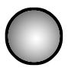表示，阴离子B以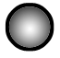表示。关于该离子晶体的说法正确的是( )
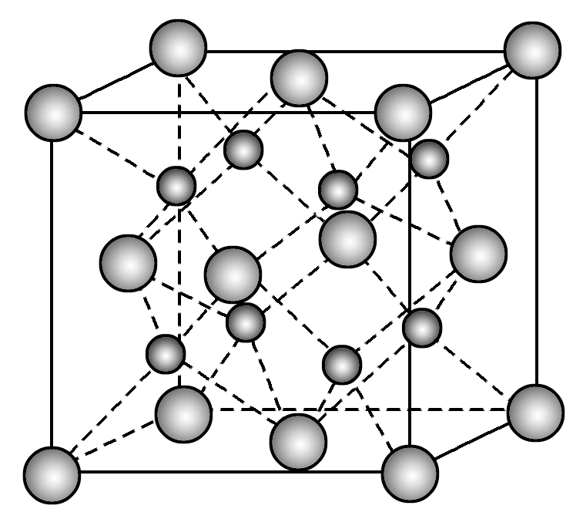
A．阳离子的配位数为8，化学式为AB
B．阴离子的配位数为4，化学式为A₂B
C．每个晶胞中含4个A
D．每个A周围有4个与它等距且最近的A
答案 C
解析 用均摊法可知，晶胞中含有阳离子数为8×＋6×＝4；阴离子显然是8个，故化学式为AB₂，A、B项错误；每个A周围与它等距且最近的A有12个，D项错误。
离子晶体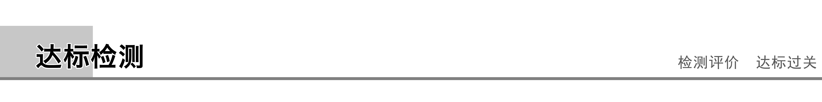
1．仅由下列各组元素所构成的化合物，不可能形成离子晶体的是( )
A．H、O、S B．Na、H、O
C．K、Cl、O D．H、N、Cl
答案 A
解析 强碱、活泼金属氧化物、绝大多数盐等是离子晶体。B项如NaOH、C项如KClO、D项如NH₄Cl。
2．下列性质中，可以充分说明某晶体是离子晶体的是( )
A．具有较高的熔点
B．固态不导电，水溶液能导电
C．可溶于水
D．固态不导电，熔融状态能导电
答案 D
解析 从熔点来看，离子晶体一般具有较高的熔点，但金刚石、石英等原子晶体也有很高的熔点，A项错误；某些共价化合物也能溶于水，溶于水后也能导电，例如HCl等，B项错误；从溶解性上看，蔗糖、葡萄糖等分子晶体也可溶于水，C项错误；固态不导电，熔融状态能导电说明固态中原本有阴、阳离子，只是不能自由移动，而由阴、阳离子构成的晶体一定是离子晶体。
3．下列关于NaCl晶体结构的说法中正确的是( )
A．NaCl晶体中，阴、阳离子的配位数相等
B．NaCl晶体中，每个Na＋周围吸引1个Cl－
C．NaCl晶胞中的质点代表一个NaCl
D．NaCl晶体中存在单个的NaCl分子
答案 A
解析 氯化钠晶体中，每个Na＋周围结合6个Cl－，而每个Cl－周围结合6个Na＋；NaCl只表示Na＋和Cl－个数比为1∶1。
4．下列热化学方程式中，能直接表示出氯化钠晶体晶格能的是( )
A．Na＋(g)＋Cl－(g)===NaCl(s) ΔH
B．Na(s)＋Cl₂(g)===NaCl(s) ΔH₁
C．Na(g)－e－===Na＋(g) ΔH₂
D．Cl(g)＋e－===Cl－(g) ΔH₃
答案 A
解析 1 mol气态钠离子和1 mol气态氯离子结合生成1 mol氯化钠晶体释放出的热能为氯化钠晶体的晶格能，所以热化学方程式中，能直接表示出氯化钠晶体晶格能的是Na＋(g)＋Cl－(g)===NaCl(s) ΔH，故选A。
5．氧化钙在2 973 K时熔化，而氯化钠在1 074 K时熔化，两者的离子间距离和晶体结构都类似，有关它们熔点差别较大的原因叙述不正确的是( )
A．氧化钙晶体中阴、阳离子所带的电荷数多
B．氧化钙的晶格能比氯化钠的晶格能大
C．氧化钙晶体的结构类型与氯化钠晶体的结构类型不同
D．在氧化钙与氯化钠的离子间距离类似的情况下，晶格能主要由阴、阳离子所带电荷的多少决定
答案 C
解析 CaO和NaCl都属于离子晶体，熔点的高低可根据晶格能的大小判断。晶格能的大小与离子所带电荷多少、离子间距离、晶体结构类型等因素有关。CaO和NaCl的离子间距离和晶体结构都类似，故晶格能主要由阴、阳离子所带电荷的多少决定。
6．同类晶体物质熔、沸点的变化是有规律的，试分析下列两组物质熔点规律性变化的原因：
物质A | NaCl | KCl | CsCl
熔点/K | 1 074 | 1 049 | 918
物质B | Na | Mg | Al
熔点/K | 317 | 923 | 933

晶体熔、沸点的高低，决定于组成晶体微粒间的作用力的大小。A组是______晶体，晶体微粒之间通过________相连，粒子之间的作用力由大到小的顺序是________。B组晶体属于____________晶体，外围电子数由少到多的顺序是__________，离子半径由大到小的顺序是______________，金属键由弱到强的顺序为______________。
答案 离子 离子键 NaCl>KCl>CsCl 金属 Na<Mg<Al Na＋>Mg^{2＋}>Al^{3＋} Na<Mg<Al
解析 A组NaCl、KCl、CsCl为同一主族的卤化物且为离子化合物，故熔点与离子键的强弱有关，离子键越弱，熔点越低。而Na＋、K＋、Cs＋的离子半径逐渐增大，故Na＋与Cl－、K＋与Cl－、Cs＋与Cl－的离子键逐渐减弱，NaCl、KCl、CsCl的熔点依次降低；而B组中Na、Mg、Al是金属晶体且外围电子数依次增多，离子半径逐渐减小，因此金属原子核对外层电子束缚能力越来越大，形成的金属键越来越牢固，故熔点依次升高。
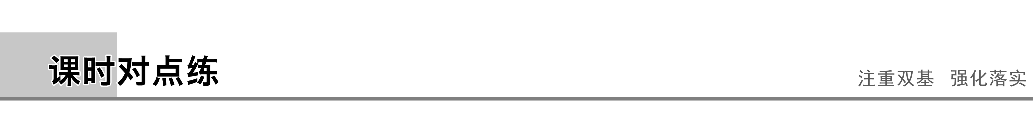
[对点训练]
题组一 正确理解离子键的概念
1．下列说法不正确的是( )
A．静电作用只有引力
B．离子键的实质是静电作用
C．离子键没有方向性和饱和性
D．离子键虽然没有饱和性，但离子晶体中阴、阳离子的个数比并不是任意的
答案 A

2．下列叙述正确的是( )
A．带相反电荷离子之间的相互吸引称为离子键
B．金属元素和非金属元素化合时不一定形成离子键
C．原子最外层只有1个电子的主族元素与卤素所形成的化学键一定是离子键
D．非金属元素形成的化合物中不可能含有离子键
答案 B
解析 离子键的本质是阴、阳离子之间的静电作用，静电作用包括静电引力和静电斥力，A项不正确；活泼金属与活泼非金属容易形成离子键，一般当成键原子所属元素的电负性差值小于1.7时，原子间不易形成离子键，如AlCl₃和BeCl₂中金属与非金属原子形成共价键，B项正确；原子最外层只有1个电子的主族元素包括H元素和碱金属元素，H元素与卤素形成共价键，C项不正确；由非金属元素形成的化合物中可能含有离子键，如铵盐中NH与阴离子形成离子键。
3．离子键的强弱主要决定于离子的半径和离子所带电荷数。一般规律是：离子半径越小，离子电荷值越大，则离子键越强。K₂O、MgO、CaO三种物质中离子键由强到弱的顺序是( )
A．K₂O、MgO、CaO B．MgO、K₂O、CaO
C．MgO、CaO、K₂O D．CaO、MgO、K₂O
答案 C
解析 离子键的强弱主要决定于离子的半径和离子所带电荷数。一般规律是：离子半径越小，离子电荷数越大，则离子键越强。离子半径：K＋＞Ca^{2＋}＞Mg^{2＋}，离子所带电荷：Ca^{2＋}＝Mg^{2＋}＞K＋，所以离子键由强到弱的顺序为MgO、CaO、K₂O，故选C。
题组二 离子晶体的主要性质与晶格能
4．根据下列实验事实，能确定某晶体一定是离子晶体的是( )
A．晶体熔点达2 500 ℃
B．晶体固态不导电，溶于水导电
C．晶体固态不导电，熔融能导电
D．温度越高，溶解度越大
答案 C
5．下列关于晶格能的说法中正确的是( )
A．晶格能指形成1 mol离子键所放出的能量
B．晶格能指破坏1 mol离子键所吸收的能量
C．晶格能指1 mol离子化合物中的阴、阳离子由相互远离的气态离子结合成离子晶体时所放出的能量
D．晶格能的大小与晶体的熔点、硬度都无关
答案 C
6．碱金属卤化物是典型的离子晶体，它的晶格能与成正比(d₀是晶体中最邻近的导电性离子的核间距)。下面说法错误的是( )
 | 晶格能/kJ·mol^{－1} | 离子半径/pm
① | LiF LiCl LiBr LiI  1 031 845 807 752 | Li＋ Na＋ K＋  60 95 133
② | NaF NaCl NaBr NaI  915 777 740 693 | F－ Cl－ Br－ I－  136 181 195 216
③ | KF KCl KBr KI  812 708 676 641 | F－ Cl－ Br－ I－  136 181 195 216

A.晶格能的大小与离子半径成反比
B．阳离子相同阴离子不同的离子晶体，阴离子半径越大，晶格能越小
C．阳离子不同阴离子相同的离子晶体，阳离子半径越小，晶格能越大
D．金属卤化物晶体中，晶格能越小，氧化性越强
答案 D
解析 由表中数据可知晶格能的大小与离子半径成反比，A项正确；由NaF、NaCl、NaBr、NaI晶格能的大小即可确定B项正确；由LiF、NaF、KF晶格能的大小即可确定C项正确；表中晶格能最小的碘化物，因还原性F－<Cl－<Br－<I－，可知D项错误。
7．下列有关离子晶体的数据大小比较不正确的是( )
A．熔点：NaF>MgF₂>AlF₃
B．晶格能：NaF>NaCl>NaBr
C．阴离子的配位数：CsCl>NaCl>CaF₂
D．硬度：MgO>CaO>BaO
答案 A
解析 掌握好离子半径的大小变化规律是分析离子晶体性质的一个关键点。由于r(Na＋)>r(Mg^{2＋})
>r(Al^{3＋})，且Na＋、Mg^{2＋}、Al^{3＋}所带电荷数依次增大，所以NaF、MgF₂、AlF₃的离子键依次增强，晶格能依次增大，故熔点依次升高。r(F－)<r(Cl－)<r(Br－)，故NaF、NaCl、NaBr的晶格能依次减小。在CsCl、NaCl、CaF₂中阴离子的配位数分别为8、6、4。r(Mg^{2＋})<r(Ca^{2＋})<r(Ba^{2＋})，
故MgO、CaO、BaO中离子键依次减弱，晶格能依次减小，硬度依次减小。
8．已知金属钠能与两种卤族元素形成化合物Q、P，它们的晶格能分别为923 kJ·mol^{－1}、786 kJ·mol^{－1}，下列有关说法中不正确的是( )
A．Q的熔点比P的高
B．若P是NaCl，则Q一定是NaF
C．Q中成键离子核间距较小
D．若P是NaCl，则Q可能是NaBr
答案 D
解析 Q的晶格能大于P的晶格能，故Q的熔点比P高，A项正确；因F－的半径比Cl－的小(其他卤素离子的半径比Cl－的大)，故NaF的晶格能大于NaCl的，故B项正确，D项错误；因Q、P中成键离子均为一价离子，电荷数相同，故晶格能的差异是由成键离子核间距决定的，晶格能越大，表明核间距越小，C项正确。
题组三 离子晶体的结构及其特征
9．下列关于CaF₂的表述正确的是( )
A．Ca^{2＋}与F－间仅存在静电吸引作用
B．F－的离子半径小于Cl－，则CaF₂的熔点低于CaCl₂
C．阴、阳离子比为2∶1的物质，均与CaF₂晶体构型相同
D．CaF₂中的化学键为离子键，因此CaF₂在熔融状态下能导电
答案 D
解析 Ca^{2＋}与F－间既有静电引力作用，也有静电排斥作用，A错误；离子所带电荷相同，F－的离子半径小于Cl－，所以CaF₂晶体的晶格能大，则CaF₂的熔点高于CaCl₂，B错误；晶体构型还与离子的大小有关，所以阴、阳离子比为2∶1的物质，不一定与CaF₂晶体构型相同，C错误；CaF₂中的化学键为离子键，CaF₂在熔融状态下发生电离，因此CaF₂在熔融状态下能导电，D正确。
10．元素X的某价态离子X^{n＋}中所有电子正好充满K、L、M三个电子层，它与N^{3－}形成的晶体结构如图所示。下列说法中错误的是( )
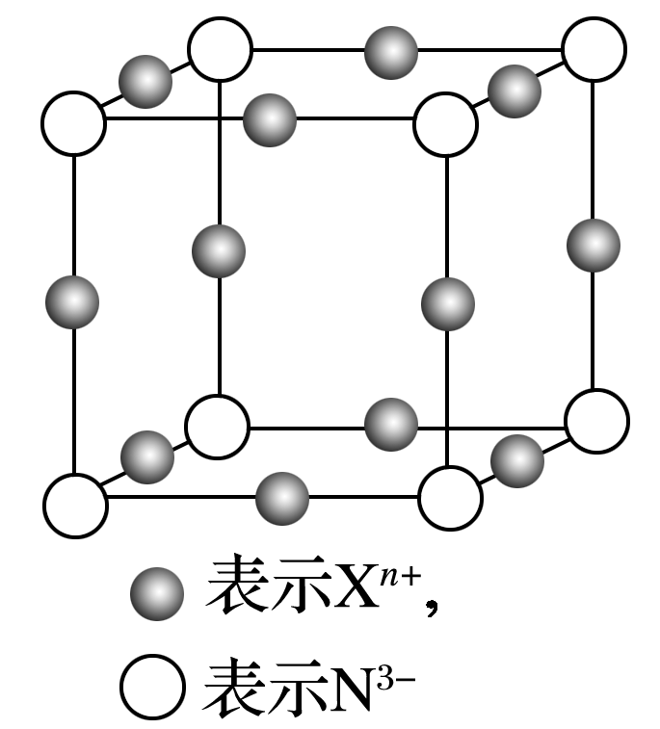
A．X^{n＋}的核外电子数为19
B．该晶体中阳离子与阴离子个数比为3∶1
C．X^{n＋}中n＝1
D．晶体中每个X^{n＋}周围有2个等距离且最近的N^{3－}
答案 A
解析 本题主要考查晶体的结构。利用切割法可确定该晶体的化学式，N^{3－}的个数为8×＝1个，X^{n＋}的个数为12×＝3个，即晶体的化学式为X₃N，根据电荷守恒可以确定X^{n＋}中n＝1，由X^{n＋}中所有电子正好充满K、L、M三个电子层，知X^{n＋}为Cu＋，其核外电子数为28，晶体中与Cu＋等距离且最近的N^{3－}有2个。综上分析可知A项错误。
11．如图是NaCl晶体的一个晶胞的结构模型。KO₂的晶体结构与NaCl相似，KO₂可以看作是Na＋的位置用K＋代替，Cl－的位置用O代替，则下列对于KO₂晶体结构的描述不正确的是( )
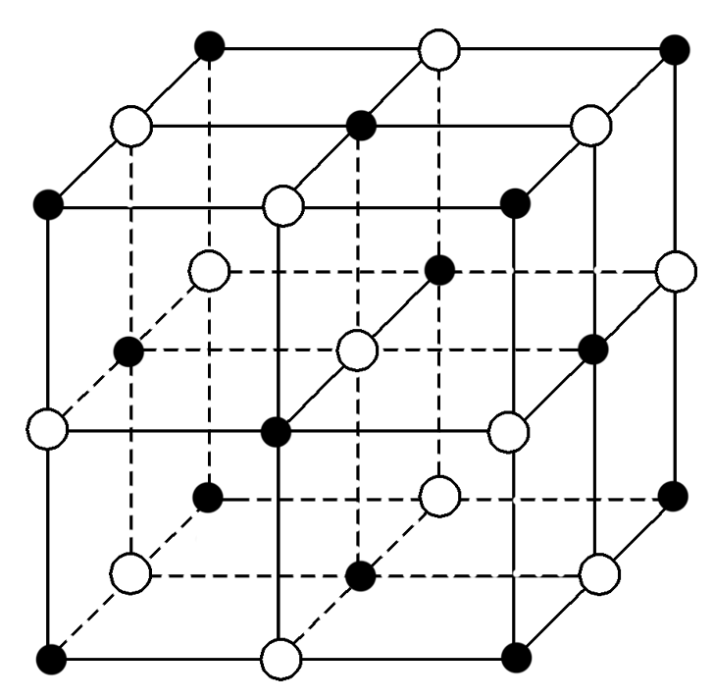
A．与K＋距离相等且最近的K＋有8个
B．与K＋距离相等且最近的O共有6个
C．一个KO₂晶胞中的K＋和O粒子数均为4个
D．与K＋距离相等且最近的O构成的多面体是正八面体
答案 A
解析 A项，K＋位于晶胞棱心，则被横平面、竖平面和正平面共有，且每一个平面有4个K＋距离最近，共4×3＝12个，错误；B项，K＋位于晶胞棱心，与K＋距离相等且最近的O位于顶点和面心，共有6个，正确；C项，K＋位于晶胞棱心和体心，数目为12×＋1＝4，O位于顶点和面心，数目为8×＋6×＝4，即一个KO₂晶胞中摊得的K＋和O粒子数均为4个，正确；D项，与K＋距离相等且最近的O共有6个，构成正八面体，K＋位于正八面体中心，正确。
12.如图是氯化铯晶体的晶胞(晶体中最小的重复结构单元)示意图，已知晶体中2个最近的Cs＋核间距为a cm，氯化铯(CsCl)的相对分子质量为M，N_{A}为阿伏加德罗常数，则氯化铯晶体的密度为( )
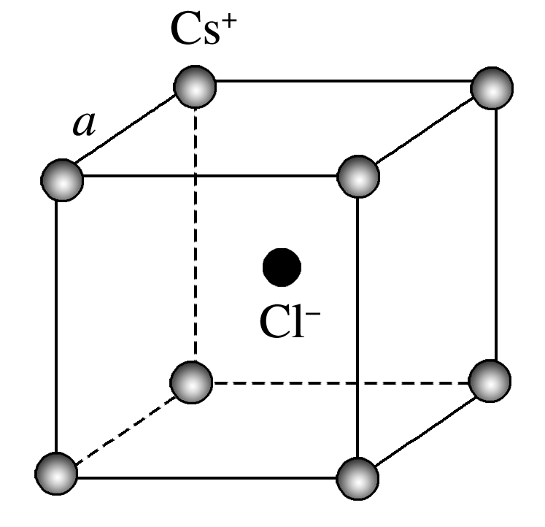
A. g·cm^{－3} B. g·cm^{－3}
C. g·cm^{－3} D. g·cm^{－3}
答案 C
解析 ρ＝＝ g·cm^{－3}＝ g·cm^{－3}。
[综合强化]
13．金属镍及其化合物在合金材料以及催化剂等方面应用广泛。请回答下列问题：
(1)Ni原子的核外电子排布式为________________。
(2)NiO、FeO的晶体结构类型均与氯化钠的相同：Ni^{2＋}和Fe^{2＋}的离子半径分别为69 pm和78 pm，则熔点NiO________FeO(填“<”或“>”)。
(3)NiO晶胞中Ni和O的配位数分别为____________、__________。
(4)金属镍与镧(La)形成的合金是一种良好的储氢材料，其晶胞结构示意图如图所示。该合金的化学式为_________________________________________________________。
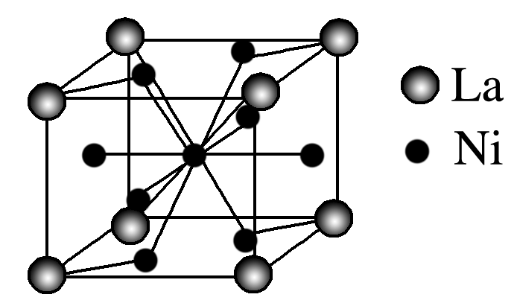
答案 (1)1s²2s²2p⁶3s²3p⁶3d⁸4s²或[Ar]3d⁸4s² (2)> (3)6 6 (4)LaNi₅
解析 (1)核外电子排布式与价电子排布式要区别开。
(2)NiO、FeO都属于离子晶体，熔点高低受离子键强弱影响，离子半径越小，离子键越强，熔点越高。(3)因为NiO晶体结构与NaCl的相同，而NaCl晶体中Na＋、Cl－的配位数都是6，所以，NiO晶体中Ni^{2＋}、O^{2－}的配位数也均是6。(4)根据晶胞结构可计算，一个合金晶胞中，La原子数＝8×＝1，Ni原子数＝1＋8×＝5。所以该合金的化学式为LaNi₅。
14．已知有关物质的熔、沸点数据如下表：
物质 | MgO | Al₂O₃ | MgCl₂ | AlCl₃
熔点/℃ | 2 852 | 2 072 | 714 | 190(2.6×10⁵Pa)
沸点/℃ | 3 600 | 2 980 | 1 412 | 182.7

(1)MgCl₂的熔点远高于AlCl₃熔点的原因是___________________________________
________________________________________________________________________。
(2)工业上常用电解熔融MgCl₂的方法生产金属镁，用电解Al₂O₃与冰晶石熔融混合物的方法生产铝。为什么不用电解MgO的方法生产镁，也不用电解AlCl₃的方法生产铝？________
________________________________________________________________________。
(3)MgO的熔点比BaO的熔点________(填“高”或“低”)。
(4)设计可靠的实验证明MgCl₂、AlCl₃所属的晶体类型，其实验方法是_____________
________________________________________________________________________。
答案 (1)MgCl₂是离子晶体，AlCl₃是分子晶体，离子键的强度远大于分子间作用力
(2)氧化镁晶体比氯化镁晶体晶格能大，熔点高，电解时消耗电能大。AlCl₃不是离子晶体，熔融时不能导电，因而不能用电解AlCl₃的方法生产铝
(3)高
(4)将两晶体加热到熔融状态，MgCl₂能导电，AlCl₃不能导电，证明AlCl₃为分子晶体，MgCl₂为离子晶体
解析 (1)MgCl₂是离子晶体，阴、阳离子间以离子键结合，离子间作用力强；AlCl₃为共价化合物，分子间作用力弱，所以MgCl₂熔点远高于AlCl₃熔点。
(2)因为MgO的熔点远高于MgCl₂，故电解熔融MgO将需要更高的温度，消耗更多的能量，因而不用电解MgO的方法生产镁。AlCl₃不是离子晶体，熔融时不能导电，因而不能用电解AlCl₃的方法生产铝。
(3)MgO和BaO都是离子化合物，Mg^{2＋}的半径比Ba^{2＋}小，所以MgO的熔点比BaO的熔点高。
(4)将两种晶体加热到熔融状态，MgCl₂能导电，而AlCl₃不能导电，即可证明MgCl₂为离子晶体，AlCl₃为分子晶体。
15．回答下列问题：
(1)CaC₂晶体的晶胞结构如图1所示，CaC₂晶体中含有哑铃形C，使晶胞沿一个方向拉长。CaC₂晶体中1个Ca^{2＋}周围距离最近的C数目为____________。
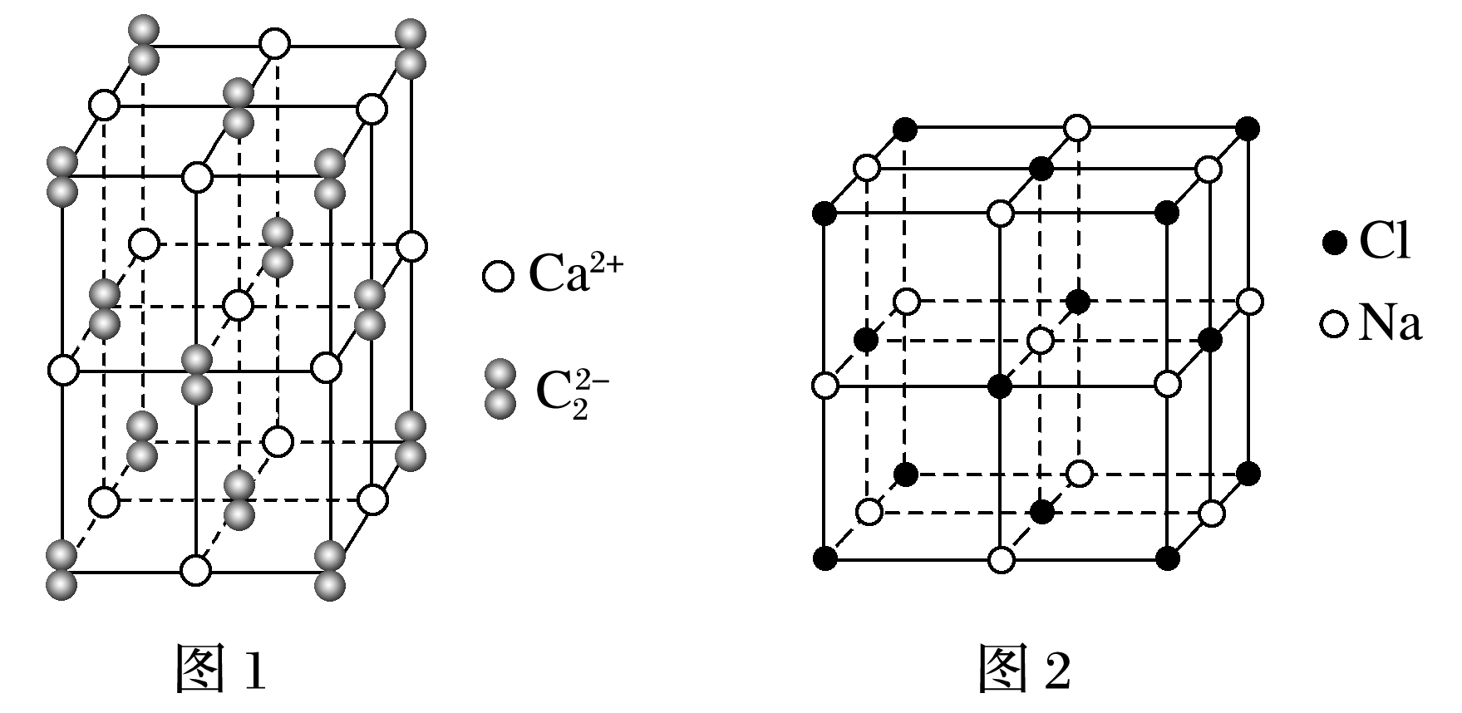
(2)已知CaO、MgO具有NaCl型结构，如图2。
①CaO晶体密度为a g·cm^{－3}，N_{A}表示阿伏加德罗常数，则CaO晶胞体积为________cm³。
②X射线衍射实验测得MgO的晶胞参数为a＝0.420 nm，则r(O^{2－})为________nm。MnO也属于NaCl型结构，晶胞参数为a′＝0.448 nm，则r(Mn^{2＋})为________nm。
答案 (1)4 (2)① ②0.148 0.076
解析 (1)一个Ca^{2＋}吸引6个C，由于晶胞沿一个方向拉长，1个Ca^{2＋}周围距离最近的C为4个。
(2)①由于CaO与NaCl的晶胞同为面心立方结构，所以CaO晶胞中也含有4个钙离子和4个氧离子，因此CaO晶胞体积为 cm³＝ cm³。
②因为O^{2－}采用面心立方最密堆积方式，所以面对角线长度是O^{2－}半径的4倍，则有[4r(O^{2－})]²＝2a²，解得r(O^{2－})＝×0.420 nm≈0.148 nm；MnO也属于NaCl型结构，根据晶胞的结构可得2r(Mn^{2＋})＋2r(O^{2－})＝a′，代入数据解得r(Mn^{2＋})＝0.076 nm。

